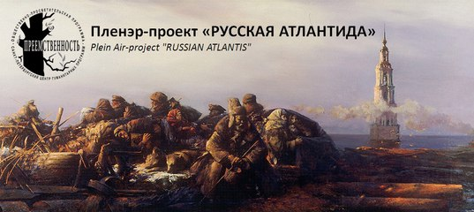
АНО «Санкт-Петербургский центр гуманитарных программ»
РУССКАЯ АТЛАНТИДА-2019. ЗАКРЫЛИ СЕЗОН
Пленэрно-выставочный проект «Русская Атлантида» является одним из направлений деятельности АНО «Санкт-Петербургский центр гуманитарных программ» и сформировался на основе более чем двадцатилетнего опыта научной и культуро-творческой работы в рамках Общественно-просветительской программы «ПРЕЕМСТВЕННОСТЬ», способствующей актуализации и сохранению родовой самоидентичности, осознанию ценности Малой Родины, изучению отечественных историко-культурных и духовно-нравственных первоистоков. В форме, ориентированной на работу в сфере изобразительного искусства, проект реализуется в партнёрстве с Союзом художников России, который оказывает всяческую моральную поддержку, и регулярно освещает наши события на своих информационных ресурсах, а так же при консультативной и научной опёке Петровской Академии наук и искусств.
Подлинную уникальность проекту «Русская Атлантида» придаёт тот факт, что он является единственным в России примером того, как в весьма масштабных формах на протяжении многих лет могут успешно решаться задачи сотрудничества церкви и общества по духовно-нравственному просвещению и художественному воспитанию широких слоёв населения через обращение к христианским ценностям и идеалам. Важно отметить, что в основном работа ведётся на материальной базе монастырей и приходских храмов, и, тем самым, участники проекта получают доступ на сакральную территорию, имеют возможность регулярно общаться, проживать, трапезничать со священниками и монастырской братией, проводить встречи и специальные беседы, расширяющие круг духовных знаний и нравственного опыта живописцев. Невзирая на их конфессиональную и социально-политическую принадлежность нашим художникам, приезжающим из самых разных концов света, дарована редчайшая возможность доступа в особые сферы православного обихода, что, несомненно, возвышает ценность проекта, который решает не только узко-профессиональные задачи комфортной и интересной работы на этюдах, но и оставляет неизгладимый след в сознании, в душе любого участника проекта. Вся эта работа ведётся при непосредственном участии Отделов религиозного образования и катехизации Костромской, Тверской, Владимирской и Ярославской Митрополии Московского Патриархата РПЦ.
Важнейшим аспектом проектной работы в рамках «Русской Атлантиды» является вовлечение участников в процессы самообразования через знакомство с отечественной историей и почвенной жизнью русской провинции. Обширная и разнообразная культурная программа, знакомящая с городами пребывания, экскурсии, кинопросмотры, лекции, доступ в библиотеки и архивы монастырей – всё это гармонично дополняет процесс подготовки художника к написанию этюда, разворачивает взгляд живописца в глубь творческой задачи, обогащает фантазию, формирует осознанную гражданскую позицию автора будущей большой картины. Мы часто забываем думать о том, как богата яркой тематической фактурой русская провинция. В этой связи мы пытаемся фокусировать внимание наших творческих партнёров на незаслуженно забытые малые исторические города, на которые, в силу особой драматичности их судьбы, возложена важная для современности функция - функция хранителей и репродукторов национальной памяти.

Описание
«Русская Атлантида» – международный пленерно-выставочный проект, призванный стимулировать развитие русского реалистичного искусства, вовлекающий в творческое сотрудничество высокопрофессиональных мастеров кисти, преподавателей учебных заведений, молодых живописцев и аспирантов и студентов художественных вузов. Основные мероприятия проекта – пленэры, итоговые показы, выставки мастер-классы, творческие встречи, семинары, пресс-конференции, осуществляемые на некоммерческом социально-культурном взаимодействии между государственными структурами, некоммерческими организациями, представителями РПЦ, социальными институтами, творческими союзами, отдельными мецентатами, частными муниципальными галереями и волонтёрами.
Идея устройства серии пленэрно-выставочных проектов под общим названием «Русская Атлантида» родилась в Калязине, где и располагается главный смысловой символ, всем известная Калязинская колокольня – единственное уцелевшее строение затопленного старинного города (на титульном листе представлена картина «Памяти Мологи. Волга 1939 год» (1997) Александра Викторовича Шевелёва, который любезно разрешил представлять картину как символ проекта «Русская Атлантида»). Первоначальный замысел был в том, чтобы максимально широко раскрыть тему утраченных памятников истории и культуры, пострадавших во время строительства в 30-х годах ХХ века гидротехнических сооружений Верхневолжья. Далее, работая над проектом, мы пришли к выводу, что необходимо раскрывать тему гораздо шире, донося до широкой аудитории всю сложную духовно-нравственную апокалиптическую сущность последствий общественного раскола в период гражданской войны. В этом случае невозможно обойти вниманием драму советского богоборчества, требующего сегодня исторического осмысления, осуждения и принуждения к широкому общественному покаянию, невозможно игнорировать и культуру русского зарубежья первой волны эмиграции, времён гражданской войны. И поэтому первой командой проекта «Русская Атлантида» мы стали считать в том числе и тех наших партнёров-художников, которые оставили свой творческий след после экспедиции на полуостров Галлиполи (Турция) на места квартирования русской армии генерала Кутепова, раскрывая тему Великого Русского Исхода. Данную работу инициировал и возглавил журналист и общественный активист, директор Санкт-Петербургского Центра гуманитарных программ, Заслуженный работник культуры РФ Виталий Васильевич Васильев.

Цель и задачи
Цель проекта «Русская Атлантида» – максимально широко раскрыть тему утраченных, руинированных и восстанавливаемых памятников истории и культуры России посредством проведения в этих городах мероприятий проекта.
Задачи:
- Содействовать развитию русского реалистического искусства в России и за рубежом.
- Прославление художественными средствами потерявших былое геополитическое значение городов-первоначал.

Значимость
Значимость проекта, во-первых, состоит в том, что сейчас для работников творческой художественной сферы утрачена возможность бесплатного участия в выездных творческих командировках; участие в мероприятиях (пленэры, мастер-классы, выставки и прочая), позволяют художникам взращивать свой творческий потенциал.
Во-вторых, некоторые малые города России находятся на отштибе, нужно привлекать к ним внимание, развивать внутренний туризм.
В-третьих, необходимо развивать социальное взаимодействие между различными иституциями: государственными структурами, представителями РПЦ, социальными инттитутами, творческими союзами.

Реализация
Международный пленэрно-выставочный проект «Русская Атлантида» реализуется АНО «Санкт-Петербургский центр гуманитаоных программ» (СЦГП) в партнерстве с ВТОО «Союз художников России» (СХР) и МОО «Петровская академия наук и искусств» (ПАНИ) и оформлен договорами о сотрудничестве.
Проект стал возможен благодаря поддержке и участию партнёров и благотворителей: основная часть пленэров проходит на территории монастырей, где художники имеют возможность на бесплатной основе жить, питаться и работать по благословению наместников и настоятельниц; часть заездов осуществляется по приглашению глав администраций городов, руководителей музейных комплексов, меценатов и социально-ответственных граждан. В конце пленэра для партнёров оформляется Акт приёма-передачи проиведений искусства на картины, которые остаются как вид взаиморасчёта в фондах принимающей стороны.

Партнёры
Непременно надо учесть, что качество проекта и итоговых выставок напрямую зависит от организационной, творческой и консультативной поддержки высококвалифицированных специалистов сферы искусств. Основное организационное и художественное руководство осуществляют Народный художник России Людмила Юга и автор-руководитель проекта, Заслуженный работник культуры РФ Виталий Васильев.
Художественный совет проекта «Русская Атлантида» составляют такие известные деятели культуры как Академик Российской академии художеств, Народный художник России Павел Никонов; Заслуженный деятель искусств РФ, руководитель информационной службы ВТОО «Союз художников России» Татьяна Бойцова; Член–корреспондент РАХ, Заслуженный художник РФ, профессор Санкт-Петербургского государственного академического института живописи, скульптуры и архитектуры имени И.Е.Репина, Юрий Калюта; основатель и руководитель мастерской церковно-исторической живописи, профессор Репинского института, Заслуженный художник РФ Александр Крылов; Действительный член Петровской академии наук и искусств, Заслуженный художник РФ Борис Сергеев. Основное организационное и художественное руководство осуществляют Почетный Академик РАХ, Член-корреспондент Петровской академии наук и искусств, Народный художник России Людмила Юга, член Международной Ассоциации искусствоведов, кандидат экономических наук Ирина Дашевская и автор-руководитель проекта, Член-корреспондент Петровской академии наук и искусств, Заслуженный работник культуры РФ Виталий Васильев.
Кураторами пленэров на местах часто выступают известные мастера, уроженцы своих провинциальных вотчин. Так в Твери и Тверской области вся работа строится при непосредственном деятельном участии Юга Людмилы Георгиевны; в Костроме неоценимую помощь и поддержку проекту оказывает Горбунов Константин Юрьевич, доцент Российской академии живописи, ваяния и зодчества И. С. Глазунова; в Суздале проект реализовывается в партнёрстве с директором суздальского филиала Санкт-Петербургского государственного университета культуры и искусства Виткиной Маргариты Петровны; проведение культурной программы в городе Александров – заслуга Усанова Евгения Николаевича, бывшего директора МБУК «Александровский художественный музей»; в Ростове Великом – при участи жителя города, известного живописца Дюмона Пака.

Благотворители
Проект стал возможен благодаря поддержке и участию благотворителей, разделяющих миссию «Русской Атлантиды» и всячески содействующих развитию проекта.
Большая часть пленэров проходит на территории монастырей; по благословению наместников мужских монастырей и настоятельниц женских монастырей художники имеют возможность работать в Нило-Столобенской пустыни (архимандрит Аркадий Губанов), в Новоторжском Борисоглебском монастыре (игумен Арсений Леонов), в Спасо-Яковлевском Димитриевом монастыре (игумен Августин Неводничек), в Свято-Троицком Ипатьевском монастыре (игумен Пётр Ерышалов), в Свято-Успенском Старицком монастыре (игумен Димитрий Севостьянов), в Краснохолмском Антониевом монастыре (иеромонах Силуан Конев), в Свято-Введенской Островской пустыни (игумения Феврония Маратканова), в Вознесенском Оршином женском монастыре (игумения Евпраксия Инбер), в Свято-Екатерининском женском монастыре (игумения Иулиания Ритониеми).
Часть заездов осуществляется по приглашению глав администраций городов, руководителей музейных комплексов, меценатов и социально-ответственных граждан; это Глава Калязинского района Ильин Константин Геннадьевич, Глава администрации города Суздаля Сахаров Сергей Владимирович, Председатель совета директоров Александровской Индустрии Гостеприимства Севринов Валерий Геннадьевич, Председатель Правления благотворительного фонда «Фонд восстановления Краснохолмского Николаевского Антониева монастыря» Олейник Юрий Анатольевич, директор Государственного музея-заповедника «Изборск» Дубровская Наталья Петровна.

Ход реализации проекта
По условиям участия СЦГП и принимающая сторона (монастыри, администрации городов, меценаты), – обеспечивают художникам десятидневный пленэр в разных городах России, трансфер от крупного областного центра до точки пленэра, полный пансион (питание, проживание), культурную программу и широкое освещение события. В свою очередь художники обязуются за время пленэра написать необходимое количество работ для итогового показа. Поскольку проект «Русская Атлантида» обеспечивается через некоммерческое социальное сотрудничество, художники компенсируют усилия устроителей проекта на подготовку и проведение пленэров актом передачи двух картин за каждый пленэр в фонды организаторов: одну работу дарят в фонд СЦГП, а вторая пополняет экспозицию принимающей стороны.
Для наглядности основные этапы организации и проведения пленэрных мероприятий мы выделили в схему, представленную на рисунке 1.
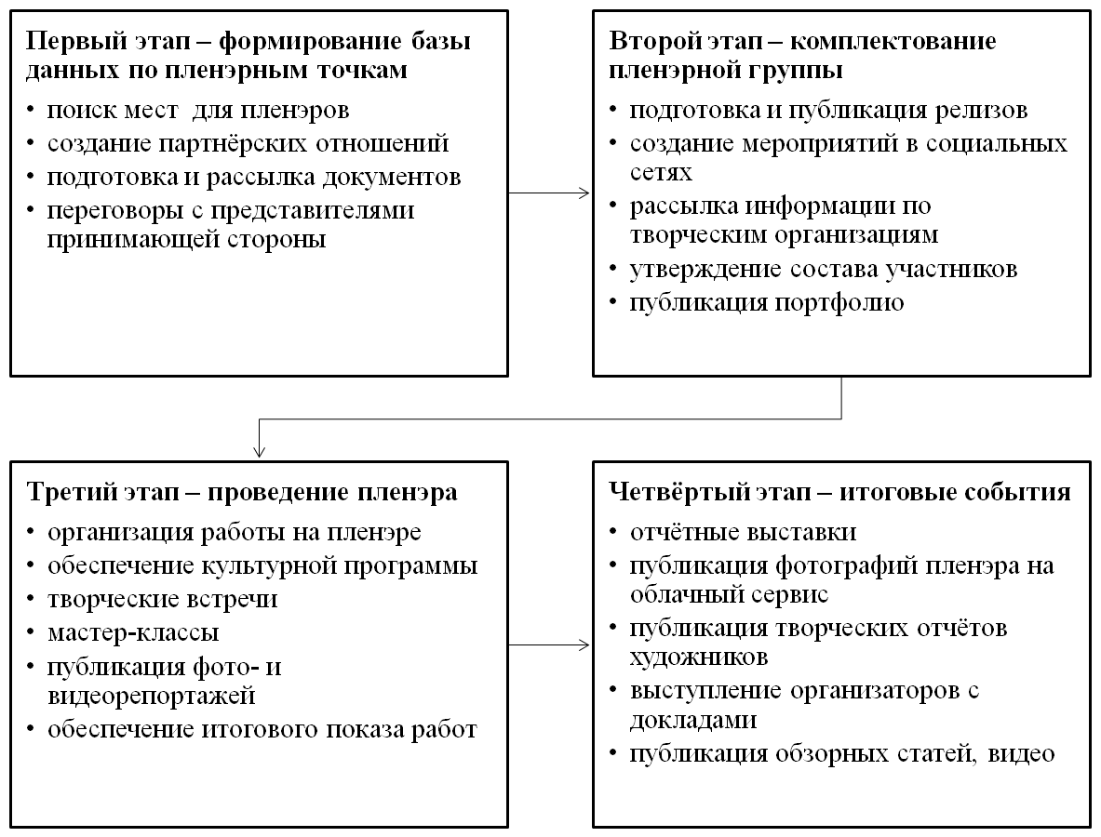
Рисунок 1. Схема «Этапы организации и проведения пленэров»
Как видно из рисунка 1, на первом этапе происходит формирование базы данных: организаторы осуществляют мероприятия по поиску и анализу новых пленэрных точек, готовят документы, проводят переговоры с будущими партнёрами и благотворителями. Обычно график пленэров утверждается на год вперёд, что важно зарубежным художникам, для которых участие в проекте, в том числе, связано с оформлениями визовых документов. После утверждения годового графика подтверждаются даты проведения пленэров со всеми партнёрами. Следует заметить, что изменения в утверждённом графике случаются крайне редко.
Для второго этапа характерно активное анонсирование будущих пленэров: информация о мероприятиях распространяется посредством публикации в интернете; как правило, используются три интернет-портала – официальный сайт СЦГП и два основных партнёрских интернет-ресурса – сайт СХР и портал Культурного наследия РФ. Однако ключевой площадкой, на которой осуществляется основная информационная активность, является социальная сеть «Фейсбук»: именно здесь происходит поиск будущих участников пленэров, а также публикация репортажей с мест событий и отчётов живописцев с фотографиями пленэрных работ. Дополнительным рекламным актом является раздача художникам информационных листовок с анонсами пленэров во время крупных культурных мероприятий, распространение листовок в художественных вузах, музеях и других творческих учреждениях, где бывают живописцы. Естественной реакцией на анонсы становятся многочисленные сообщения от художников на почту организаторов пленэра, куда высылаются фотографии работ, краткая автобиография, портретная фотография художника. После формирования группы создаётся портфолио на каждого живописца и общее портфолио по каждой пленэрной точке. На заключительном этапе состав художников утверждается с представителями принимающей стороны, после чего участники получают от устроителей официальное письмо-приглашение на пленэр с подробной информацией.
Третий этап – проведение пленэра, – на наш взгляд является самым сложным, поскольку предполагает весьма насыщенный график работы в течение десяти дней для всех участников: организаторов, художников и ответственных представителей принимающей стороны. В таблице 1 мы представили типичный график проведения пленэра.
Таблица 1. График проведения пленэрных мероприятий
День | Нагрузка организаторов | Нагрузка художников
Первый день | Встреча художников на вокзале  Трансфер до места проведения пленэра  Расселение  Утверждение графика работы и питания  Организация встречи-знакомства участников между собой и решение прочих орг. вопросов | Переезд  Расселение
Второй день | Организация встречи с представителем принимающей стороны и организация экскурсии  Решение прочих орг. вопросов | Работа на пленэре / работа в мастерской
Третий день | Публикация репортажа с места события  Решение прочих орг. вопросов | Работа на пленэре / работа в мастерской
Четвёртый день | Решение прочих орг. вопросов | Работа на пленэре / работа в мастерской
Пятый день | Организация мастер-класса  Решение прочих орг. вопросов | Участие в мастер-классе. Работа на пленэре / работа в мастерской
Шестой день | Организация радиального выезда Решение прочих орг. вопросов | Работа на пленэре / работа в мастерской
Седьмой день | Решение прочих орг. вопросов | Работа на пленэре / работа в мастерской
Восьмой день | Подготовка грамот  Решение прочих орг. вопросов | Работа на пленэре / работа в мастерской
Девятый день | Организация итогового показа  Выбор работ в фонд принимающей стороны  Атрибуция картин  Подготовка акта приёма-передачи  Организация торжественного чаепития  Анкетирование участников  Решение прочих орг. вопросов | Монтаж / демонтаж выставки  Атрибуция картин
Десятый день | Публикация репортажа с итогового показа  Организация отъезда  Трансфер до вокзала  Решение прочих орг. вопросов | Сборы и отправление на вокзал

Как видно из таблицы 1, основные мероприятия осуществляются вначале и в конце пленэра, тогда как остальное время предоставляется художникам для работы, которая проходит без выходных: каждый день с раннего утра до позднего вечера художники занимаются живописью на природе с натуры, прерываясь на кратковременный отдых и принятие пищи. После ужина работа продолжается: обычно в каждой пленэрной точке выделяется помещение под временную мастерскую, где живописцы заканчивают этюды, обсуждают работы друг друга, делятся опытом, рисуют портреты насельников и просто общаются.
Надо отдать должное готовности художников проекта делиться опытом: помимо решения основной творческой задачи по пленэру, участники «Русской Атлантиды» проводят мастер-классы для учеников местных художественных школ и студий, таким образом привнося свой личный вклад в развитие молодых художников, поощряя их творческое совершенствование, помогая советами по дальнейшему профессиональному росту и поступлению в художественные вузы.
Важной частью пленэрной работы является культурная программа: художники проекта знакомятся с уникальными памятниками архитектуры, иконописи, посещают музеи, выезжают на натуру в ближайшие города и усадьбы.
Особо стоит сказать о бытовой составляющей, как существенной части пленэрной работы, от которой в немалой степени зависит творческий настрой и общее психофизическое состояние художников, а значит и качество картин: живописцы отмечают, что хорошие условия проживания, отсутствие необходимости готовить пищу и решать прочие бытовые проблемы высвобождают большое количество времени для творчества.
Следует отметить, что перед художниками ставят только техническое задание – подготовить от шести и более картин и этюдов в технике холст/масло и размером от 40х60 см. с видами мест проведения пленэра. А вот жёсткого творческого задания нет: подавляющее большинство участников принимает активное участие в пленэрной деятельности, поэтому в состоянии реализовать творческую задачу самостоятельно.
Количество участников в каждой группе в среднем составляет от 10 до 20 человек, таким образом, количество работ в итоговой экспозиции может составить от 50-ти и более законченных работ, так как художники в среднем пишут по два этюда в день. Данная ситуация позволяет в конце пленэра представить на суд зрителей полноценную выставку.
Во время проведения пленэров практически ежедневно осуществляется репортажная фотосъёмка всех пленэрных событий: живописцев во время работы, культурных мероприятий, экскурсий, мастер-классов. Отдельно следует сказать об итоговом показе, на который приглашаются представители власти, местные жители и журналисты; в результате деятельности последних появляются паблисити в местной прессе.
На четвёртом этапе, уже после проведения пленэра, происходят завершающие мероприятия: отчётные выставки, публикации творческих отчётов художников, выступления организаторов с докладами на конференциях и форумах, размещение обзорных статей и видеоматериалов о прошедших событиях в прессе и интернете, рассылка итоговых писем художникам и представителям принимающих сторон со ссылками на публикации.

Период реализации и результаты
В рамках проекта «Русская Атлантида» за время с апреля 2013 г. по сентябрь 2019 г., было проведено 67 пленэров и 67 итоговых показов; 32 выставки (две в Италии, шесть в Индии); 50 мастер-классов и творческих встреч; в проекте были заняты 669 участников (более 400 художников, некоторые из которых участвовали по 2-3 раза) из 15 стран мира. На рисунке 2 видна динамика количества участников по годам.
Важным практическим результатом проекта «Русская Атлантида» можно считать и то, что благодаря информационному шуму, созданному нами вокруг Калязинской колокольни Никольского собора, находившейся в плачевном состоянии, удалось собрать около 100 000 подписей неравнодушных сограждан с обращением к Правительству РФ. Благодаря чему были выделены денежные средства на восстановление исторического памятника.

Приложения

Рисунок 2. Диаграмма «Динамика участников пленэров и выставок»

 | Пленэры |  | Выставки
 | участники | города | участники | к-во выставок
2013 | 7 | 5
2014 | 6 | 1 | 7 | 1
2015 | 44 | 5 | 21 | 3
2016 | 207 | 21 | 164 | 6
2017 | 110 | 12 | 131 | 5
2018 | 167 | 14 | 262 | 8
2019 | 128 | 10 | 138 | 9
Итого | 669 | 69 | 723 | 32

Исключение составляют некоторые галереи, которые вынуждены продавать входные билеты на выставки.

